热处理油冷却性能测定仪
适用标准
SH/T0220-1992《热处理油冷却性能测定法》
JB/T7951 《淬火介质冷却性能试验方法》
ISO 9950 《淬火介质冷却性能试验方法》
GB/T 30823 《测定工业淬火油冷却性能的镍合金探头试验方法》
技术参数
1.炉体升温是PID自整定，自动调节，精度高而稳定，可手动校准温度。
2.炉腔尺寸不小于Φ25×200mm，温度可达900℃。
3.适用探头类型：银探头。
4.多个USB接口，可外连接键盘、鼠标及打印机
5.整机用单相220V交流电，耗电不大于2KW。
6.实验室标准条件下检测水基和油基冷却介质的冷却性能的最大冷速、最大冷速所在温度、300℃时的冷速、冷至600℃的时间、冷至400℃的时间、冷至200℃的时间。
结构原理
下面就仪器各部分进行介绍：
主机由加热炉、探头、温度加热部件，以及机壳等部件组成。
1.炉体：
探头加热电炉为井式电炉，炉温控制范围为室温至900℃，
2.介质容器：
介质可盛于玻璃或不锈钢容器内，银质探头标准容量为300ml。
3.探头：
探头是测试的敏感元件
仪器适用于银探头
4.升降机构：
升降机构可使测试方便，保证每次动作重复稳定。
5.软件系统
仪器的软件系统采用模块结构，用户界面为菜单对话方式，屏幕显示为汉字/英文双语，便于用户操作和查询管理。
6.数据采集模块：
该模块是本软件的核心，包括以下几个部分。
(1)参数设置：试验前可以对当次试验进行参数设定（样品名称、送样单位、介质温度等）。
(2)升温监视：参数设定认可后，即进入升温监测，屏幕上有升温曲线及升温温度显示当升到接近适用温度时，计算机进入保温阶段。
(3)淬火数据采集：保温时间到后探头自动下降并进入介质中（也可以直接手动进入介质淬火阶段）。同时计算机按选定的速率采集探头热偶的数据。
(4)数据处理：数据采集之后，用鼠标点“下一步”按钮，计算机对数据进行处理，然后显示出采样曲线、温度变化速率曲线、特温秒、最大速率、下降到600℃、400℃、300℃、200℃的时间等。
7.绘图模块：
将测试采样处理后的曲线，绘制在坐标图形上。
8文件管理与打印模块：
试验结束后可选择保存文件，并可调取历时试验结果，连接打印机（实验室自备）时可打印试验数据。首次保存试验结果后会自动生成“保存数据”文件夹，可保存无限多个历时数据。
软件使用操作
计算机开机后进入XP或WIN7系统后，打开U盘，鼠标点击测试系统图标即进入冷却介质冷却性能测定仪的系统。
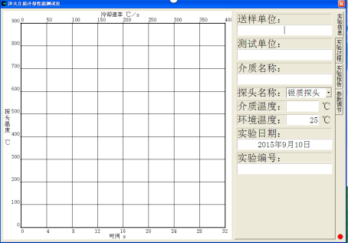
图1
该系统右部有实验信息、实验过程、实验报告、参数调节、四个按钮及一个采样速率窗口。
1.实验信息
⑴送样单位：可写外单位名，储存罐号，几号生产线等。
⑵测试单位：为本单位名称。不能修改
⑶介质名称：就是油的名称。必须写上。
- 探头名称：有银质探头和金属探头两种选着。
- 介质温度：银质探头按标准应写80
- 环境温度：应是25度
- 实验日期：和电脑日期一样
- 实验编号：必须写的，可以是油的名称
- 实验过程
⑴点一下“开始测试”探头向下运动。到位后停止。看探头是否有氧化现象，如有得清出。
21
22
23
24
25
26
图4 电控箱背面
⑵点“下一步”。探头向上运动，到位后停止。
(3)点“下一步”。开始检测探头温度。当探头温度达到810度时自动进入“恒温定时2分钟”这一步。这时可以手动点一下“下一步”。

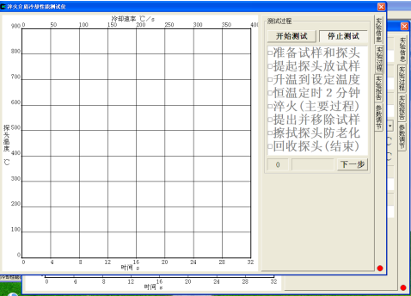
图2
- 实验报告
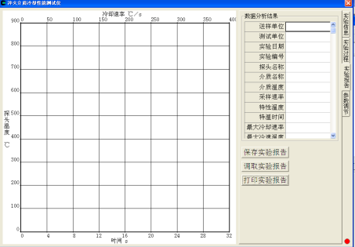
图3
⑴鼠标点”实验报告”按钮后，就进入图3。
⑵鼠标点”保存实验报告”按钮后，就进入图4.
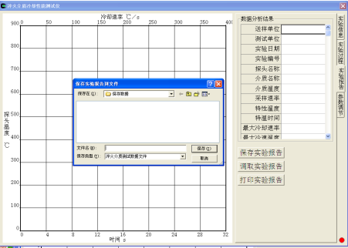
图4
(3)鼠标点”调取实验报告”按钮后，就进入图5.

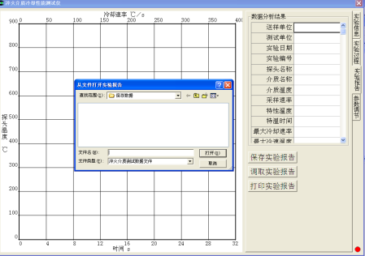
图5
(4)鼠标点”打印实验报告”按钮后，就进入图6.

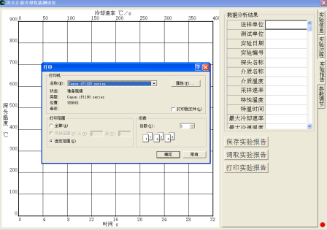
图6
4.鼠标点”参数调节”按钮后，就进入图7.

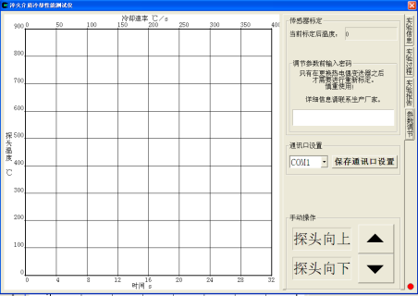
图7
(1)这个界面调试和修整使用.按向下按钮,使探头的下端正好在介质容器底部上10mm的地方。
5.计算机自动立即进行数据处理并将采集的曲线显示出来。
6.测试完成后，将探头向上提高一点使介质杯能取出，然后再将探头降下用软布擦掉探头上的油，才能按“下一步”按键将探头上升，使探头进入炉膛中进行下一次试验，否则探头带油进入炉膛会着火，产生黑烟。为了测试较为准确，必要时要对 探头打磨，打磨时应将探头取下进行。银探头打磨方法与要求参看SH/T0220标准，金属探头打磨方法与要求参看GB/T30823标准。
7.油杯的油根据试验要求，有的要进行加温。加温用的设备是加热电炉，通常是加热到80℃。
8.采集的曲线显示出以后，计算机求出其微分曲线，并算出所需的各种参数。生成的报告，可以存盘，也可以打印输出。

